الحصة الخامسة عشر
المادة : علوم فيزيائية وتكنولوجيا
المستوى : الثانية متوسط
الميدان التعلمي 3 : الظواهر الكهربائية والمغناطيسية
المقطع التعلمي : جميع المقاطع
مشروع تكنولوجي : مولّد تيار كهربائي
الكفاءة الختامية :
يحل مشكلات من محيطه المتعلقة بالظواهر الكهرومغناطيسية في التطبيقات التكنولوجية من الحياة اليومية.
مركبات الكفاءة :
1 ـ يعرف خصائص مغناطيس وآثار الحقل المغناطيسي المتولد عنه.
2 ـ يوظّف المفاهيم المتعلقة بآثار الحقل المغناطيسي ومبدأ عمل المحرّك في التطبيقات التكنولوجية من الحياة اليومية.

معايير ومؤشرات التقويم | خصائص الوضعية | السندات التعلمية المستعملة | العقبات الواجب تخطيها
● إنتاج مولّد كهربائي بسيط (مواد بسيطة مسترجعة).  ● تجسيد عمليات حول استغلال المغناطيس الدائم(قضيب مغناطيسي) والمغناطيس المؤقت(كهرومغناطيس) محترمًا الشروط الأمنية.  ● تنظيم العمل.  ● تفضيل العمل الجماعي على العمل الفردي.  ● الانطلاق من مشكلة والوصول إلى نتيجة.  ● تقبل رأي الآخرين وتفضيل المصلحة العامة على المصلحة الخاصة.  ● طرح فكرة تسويق المنتوج. | ● وضعية مشروع تكنولوجي حول إنجاز مولّد كهربائي بسيط.  ● يستخدم لإنتاج تيار كهربائي بتطبيق عكسي لفكرة تجربة أورستد والقوة الكهرومغناطيسية للابلاس في نظام التيار الكهربائي المستمر محترمًا شروط التشغيل النظامي واحتياطات الأمن الكهربائي.  ● تجسيد فكرة تدوير النفايات (استرجاع وإعادة تصنيع). | ● محرك كهربائي.  ● ناقل كهربائي رفيع مغطى بطبقة عازلة من مادة البرنيق.  ● سلك ناقل كهربائي.  ● قضيب مغناطيسي على شكل حلقي.  ● مروحة.  ● جهاز تلحيم معدني.  ● جهاز تلحيم بلاستيكي.  ● قاطعة بسيطة.  ● قطعة خشبية. | ● التعامل مع الكهرباء والحرارة بحذر.  ● التعامل مع المواد الحادة كالسكين والمقص.

سير وضعية المشروع

وضعية المشروع :
يقال أنّ : "وراء كل مغناطيس حركة" انطلاقًا من هذا القول قام عبد الصمد بتجسيد ذلك في إنجاز محرك كهربائي مغناطيسي بسيط استثمر فيه موارده المعرفية "المغانط ، الأثر المغناطيسي الذي يتركه مرور تيار كهربائي مستمر بناقل "تجربة أورستد" والحركة الناتجة عن مغناطيسين دائم ومؤقت "تجربة لابلاس". أمّا أخته رقية فأرادت تطبيق نفس الفكرة بشكل معاكس لإنجاز مولّد كهربائي بسيط لتضعه مكان العمود الكهربائي لتوليد تيار كهربائي تستغله لتغذية محرك عبد الصمد وتدوير مروحة صغيرة.
السندات:
السند 1
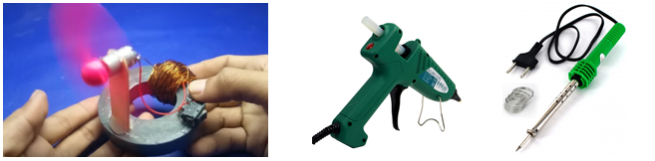
السند 2
ـ عناصر الأمن والسلامة الخاصة بالتجربة :
● التعامل مع الكهرباء والحرارة بحذر شديد، والاحتياط لعدم تعريض أنفسنا للخطر المميت.
● أطلب المساعدة من شخص أكبر مني سنًّا وأكثر مني تجربة (أب ، أم ، أخ أو أخت).
المهمّة (المطلوب):
ضع(ي) نفسك مكان عبد الصمد ونفذ(ي) المشروع ، وقدّم شرحا وافيا لأهمية المشروع وتكلفته.
التعليمة:
1 ـ اقترح(ي) طريقة تشرح فيها فكرة مولّد للتيار الكهربائي.
2 ـ حضر(ي) الوسائل التي تساعدك في إنجاز مهمتك.
3 ـ أنجز(ي) مشروعك ثم جربه.
4 ـ أهمية المشروع وتكلفته.
تنفيذ المهمّة (المطلوب):

يقرأ الوضعية :
● يقترح طريقة يشرح فيها فكرة عمل مولّد التيار الكهربائي في نظام التيار الكهربائي المستمر محترمًا الشروط الأمنية. وتدوير النفايات (استرجاع النفايات).
● يحضر الوسائل التي تساعده في إنجاز المهمّة.
● يشرع في إنجاز المشروع ثم يجربه.
● المولّد الكهربائي جهاز "كهرومغناطيس" مشروع يعتمد أساسًا على فكرة تحويل الطاقة الميكانيكية إلى طاقة كهربائية في نظام التيار الكهربائي المستمر محترمًا الشروط الأمنية. وتوظيف الحركة والحقل المغناطيسي في عمل مفيد واسترجاع النفايات وإعادة تصنيعها وتشكيلها في أشكال جديدة جمالية يُستفاد منها.
مشروع غير مكلف واقتصادي لأنه يعتمد على أدوات بسيطة للغاية وغير مكلّفة ، ويعتمد في الغالب على مواد بسيطة استرجاعية(تدوير النفايات).
تحضير أدوات المشروع :
● محرك صغير (مسترجع من أحد التجهيزات المفترض أنها تالفة).
● ناقل كهربائي رفيع مغطى بطبقة عازلة من مادة البرنيق.
● سلك ناقل كهربائي.
● قضيب مغناطيسي على شكل حلقي.
● مروحة.
● جهاز تلحيم معدني "الصودا الكاوية".
● جهاز تلحيم "بلاستيك".
● قاطعة بسيطة.
● قطعة خشبية.
خطوات العمل :
المرحلة الأولى: مرحلة الإعداد: تحضير الأدوات.
المرحلة الثانية: تنفيذ المشروع:
1 ـ يطلب المساعدة من (الأم ، الأب ، الأخ أو الأخت) ويربط جهازي التلحيم المعدني والبلاستيكي بمنبع التيار الكهربائي (المأخذ/المقبس) لتسخين جزء التلحيم في كل منهما.
2 ـ لفّ السلك الناقل حول جزء من المغناطيس الحلقي لصنع وشيعة، وإحداث مكان لتثبيت المحرك على أحد طرفي القطعة الخشبية، وتثبيتها على الطرف المقابل للوشيعة من المغناطيس باستخدام جهاز التلحيم البلاستيكي (أو أيّ مادة لاصقة).
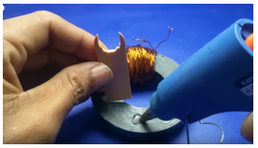
3 ـ تثبيت المحرك الكهربائي على طرف قطعة الخشب باستخدام جهاز التلحيم البلاستيكي (أو أيّ مادة لاصقة).
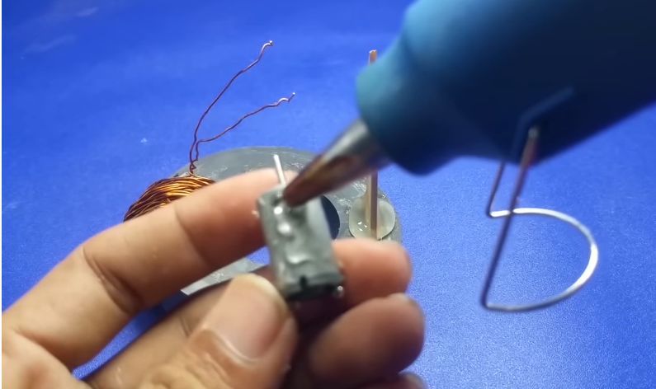
4 ـ تثبيت المروحة على جذع المحرك (محور دوران)، وتثبيت القاطعة على المغناطيس الحلقي باستخدام جهاز التلحيم البلاستيكي (أو أيّ مادة لاصقة)، وتثبيت السلكين الناقلين للوشيعة بمربط القاطعة ومربط المحرك ثمّ ربط مربط القاطعة بمربط المحرك باستعمال جهاز التلحيم المعدني(الصودا الكاوية). لتشكيل دارة كهربائي بسيطة.
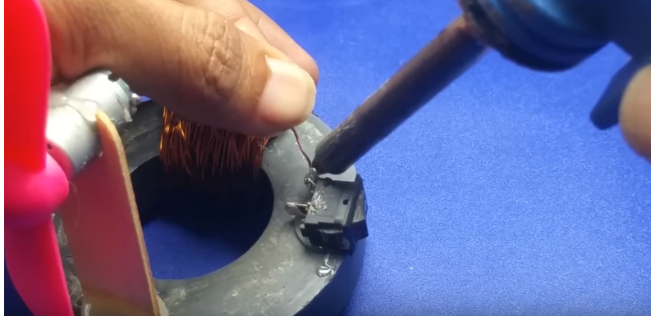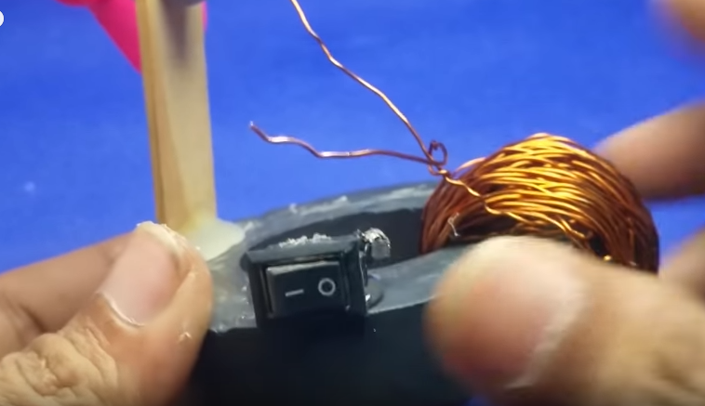
المرحلة الثالثة: تجريب المشروع:
تُغلق الدّارة الكهربائية المشكّلة من المولّد والمحرّك بغلق القاطعة فينتج تيار كهربائي ليُغذي المحرّك الكهربائي فيُدير المروحة المثبتة على جذعه.
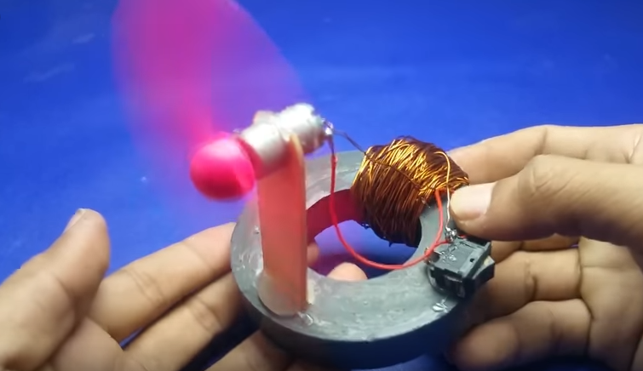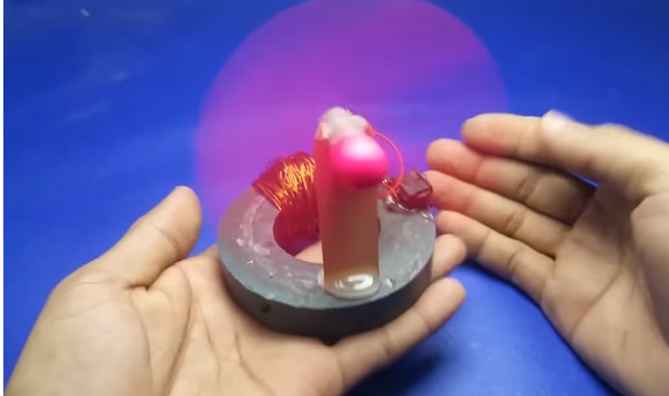
المرحلة الرابعة: يطرح فكرة المشاركة في مسابقات ونيل جوائز تحفيزية على مستوى قسمه وعلى مستوى مدرسته وعلى مستوى أعلى ، أو التسويق.

ما يكتبه التلميذ على كراس : الوضعيات التعلمية
تاريخ اليوم : . . / . . / 2018
المادة : علوم فيزيائية وتكنولوجيا
المستوى : الثانية متوسط
الميدان التعلمي 3 : الظواهر الكهربائية والمغناطيسية
المقطع التعلمي : جميع المقاطع
مشروع تكنولوجي : مولّد تيار كهربائي
ــــــــــــــــــــــــــــــــــــــــــــــــــــــــــــــــــــــــــــــــــــــــــــــــــــــــــــــــــــــــــــــــــــــــــــــــــــــــــ
وضعية المشروع :
يقال أنّ : "وراء كل مغناطيس حركة" انطلاقًا من هذا القول قام عبد الصمد بتجسيد ذلك في إنجاز محرك كهربائي مغناطيسي بسيط استثمر فيه موارده المعرفية "المغانط ، الأثر المغناطيسي الذي يتركه مرور تيار كهربائي مستمر بناقل "تجربة أورستد" والحركة الناتجة عن مغناطيسين دائم ومؤقت "تجربة لابلاس". أمّا أخته رقية فأرادت تطبيق نفس الفكرة بشكل معاكس لإنجاز مولّد كهربائي بسيط لتضعه مكان العمود الكهربائي لتوليد تيار كهربائي تستغله لتغذية محرك عبد الصمد وتدوير مروحة صغيرة.
السندات:
السند 1

السند 2
ـ عناصر الأمن والسلامة الخاصة بالتجربة :
● التعامل مع الكهرباء والحرارة بحذر شديد، والاحتياط لعدم تعريض أنفسنا للخطر المميت.
● أطلب المساعدة من شخص أكبر مني سنًّا وأكثر مني تجربة (أب ، أم ، أخ أو أخت).
المهمّة (المطلوب):
ضع(ي) نفسك مكان عبد الصمد ونفذ(ي) المشروع ، وقدّم شرحا وافيا لأهمية المشروع وتكلفته.
التعليمة:
1 ـ اقترح(ي) طريقة تشرح فيها فكرة مولّد للتيار الكهربائي.
2 ـ حضر(ي) الوسائل التي تساعدك في إنجاز مهمتك.
3 ـ أنجز(ي) مشروعك ثم جربه.
4 ـ أهمية المشروع وتكلفته.

مشروع تكنولوجي : مولّد تيار كهربائي
وضعية المشروع :
يقال أنّ : "وراء كل مغناطيس حركة" انطلاقًا من هذا القول قام عبد الصمد بتجسيد ذلك في إنجاز محرك كهربائي مغناطيسي بسيط استثمر فيه موارده المعرفية "المغانط ، الأثر المغناطيسي الذي يتركه مرور تيار كهربائي مستمر بناقل "تجربة أورستد" والحركة الناتجة عن مغناطيسين دائم ومؤقت "تجربة لابلاس". أمّا أخته رقية فأرادت تطبيق نفس الفكرة بشكل معاكس لإنجاز مولّد كهربائي بسيط لتضعه مكان العمود الكهربائي لتوليد تيار كهربائي تستغله لتغذية محرك عبد الصمد وتدوير مروحة صغيرة.
السندات:
السند 1 | السند 2
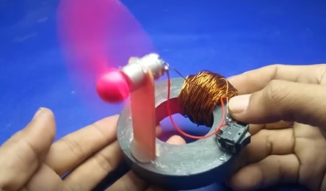 | ـ عناصر الأمن والسلامة الخاصة بالتجربة :  ● التعامل مع الكهرباء والحرارة بحذر شديد، والاحتياط لعدم تعريض أنفسنا للخطر المميت.  ● أطلب المساعدة من شخص أكبر مني سنًّا وأكثر مني تجربة (أب ، أم ، أخ أو أخت).
المهمّة (المطلوب):
ضع(ي) نفسك مكان عبد الصمد ونفذ(ي) المشروع ، وقدّم شرحا وافيا لأهمية المشروع وتكلفته.
التعليمة:
1 ـ اقترح(ي) طريقة تشرح فيها فكرة مولّد للتيار الكهربائي.
2 ـ حضر(ي) الوسائل التي تساعدك في إنجاز مهمتك.
3 ـ أنجز(ي) مشروعك ثم جربه.
4 ـ أهمية المشروع وتكلفته.
..........................................................................................................................
مشروع تكنولوجي : مولّد تيار كهربائي
وضعية المشروع :
يقال أنّ : "وراء كل مغناطيس حركة" انطلاقًا من هذا القول قام عبد الصمد بتجسيد ذلك في إنجاز محرك كهربائي مغناطيسي بسيط استثمر فيه موارده المعرفية "المغانط ، الأثر المغناطيسي الذي يتركه مرور تيار كهربائي مستمر بناقل "تجربة أورستد" والحركة الناتجة عن مغناطيسين دائم ومؤقت "تجربة لابلاس". أمّا أخته رقية فأرادت تطبيق نفس الفكرة بشكل معاكس لإنجاز مولّد كهربائي بسيط لتضعه مكان العمود الكهربائي لتوليد تيار كهربائي تستغله لتغذية محرك عبد الصمد وتدوير مروحة صغيرة.
السندات:
السند 1 | السند 2
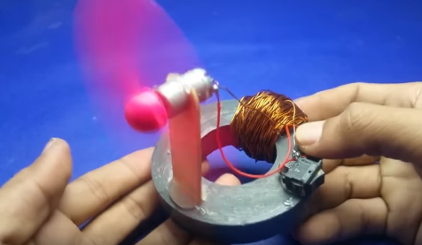 | ـ عناصر الأمن والسلامة الخاصة بالتجربة :  ● التعامل مع الكهرباء والحرارة بحذر شديد، والاحتياط لعدم تعريض أنفسنا للخطر المميت.  ● أطلب المساعدة من شخص أكبر مني سنًّا وأكثر مني تجربة (أب ، أم ، أخ أو أخت).
المهمّة (المطلوب):
ضع(ي) نفسك مكان عبد الصمد ونفذ(ي) المشروع ، وقدّم شرحا وافيا لأهمية المشروع وتكلفته.
التعليمة:
1 ـ اقترح(ي) طريقة تشرح فيها فكرة مولّد للتيار الكهربائي.
2 ـ حضر(ي) الوسائل التي تساعدك في إنجاز مهمتك.
3 ـ أنجز(ي) مشروعك ثم جربه.
4 ـ أهمية المشروع وتكلفته.

